Bu projede Asp.net Core , ReactJS ve MSSQL gibi teknolojileri kullandım. Projeyi gerçekleştirirken daha çok öğrenerek ilerleme sağladım. Bunun dezavantajı süre konusunda beni oldukça zorladı.Bu yüzden editleme sayfalarını yetiştiremedim. Yaptığım kısım genel olarak aşağıda anlattığım özellikler oldu.

**Tamamlanan Kriterler**:

- Veritabanında Ders, Sinif ve Ogrenci gibi biribiriyle ilişkili tablolar oluşturmak.

-Sayfaların dinamik listelenmesi ve veritabanında tabloda görünen kısım kadar veri çekilmesi gerekiyor.

-Tabloda hem ders hem de sınıf adı gibi farklı tipte arama yaparken veritabanından çekilen veriyi sayfa yenilenmeden tabloya yansıtılması.

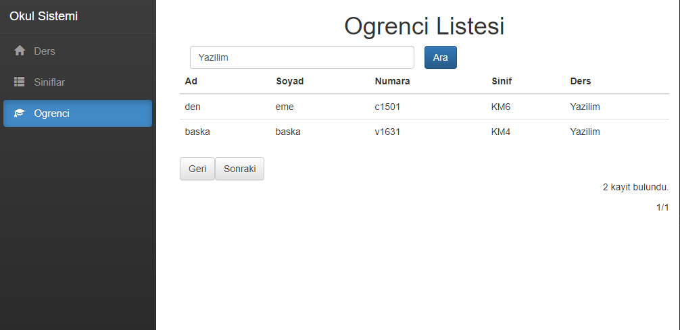

**(*Öğrenci Listesi sayfasında ders adı ile arama*)**

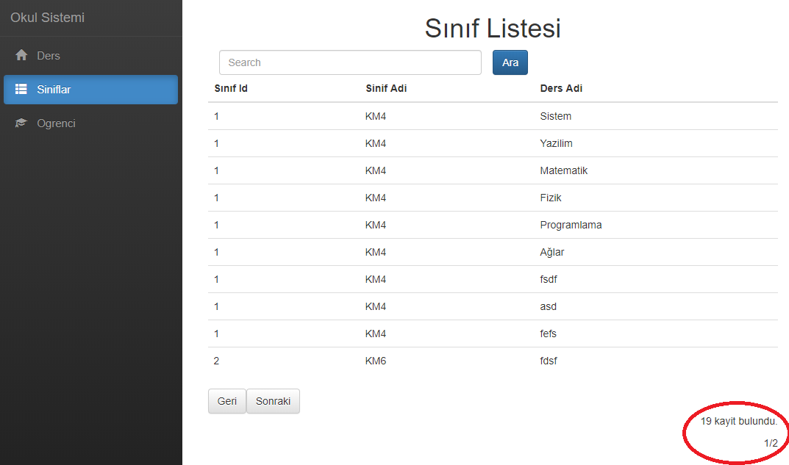

***(19 Kayıt bulundu. Veritabanından 10 kayıt çekildi )***

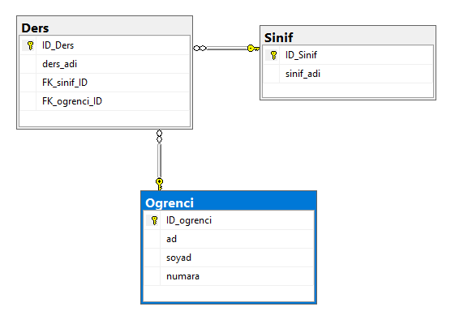

***(Veritabanı Modeli)***